2019年中考物理试题分类汇编——机械效率专题
1.(2019怀化，23)如图所示，用滑轮组将重为100 N的物体匀速提升3m，拉力F所做的总功为400 J，则在这个过程中拉力F做了 J的有用功，该滑轮组的机械效率是 。
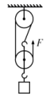
2.(2019云南，18)如图所示,工人用滑轮组将重为600N的建筑材料以0.3m/s的速度匀速竖直提升。人对绳子自由端的拉力F=375N,滑轮组的机械效率为 ,拉力F的功率为 。
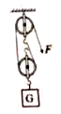
3.（2019枣庄，23）用一个动滑轮在5s内将一重为300N的物体匀速向上提升3m，动滑轮的机械效率是75%，则拉力大小为 N，若忽略绳重与摩擦，动滑轮的重力为 N。
4.（2019鸡西，27）如图所示，小聪用滑轮组拉动水平地面上重为500N的物体A，使它匀速前进2m，地面对它的摩擦力为150N，小聪施加的拉力F＝100N（忽略绳重和滑轮重），则滑轮组做的有用功为 J，滑轮组的机械效率为 。
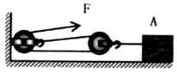
5.（2019福建，12）工人用如图的机械将物体匀速提升到某一高度，若物体的重力与滑轮的重力之比G_{物}：G_{滑轮}＝9：1，忽略绳重与摩擦的影响，则机械效率为（ ）
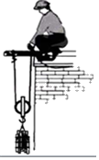
A．10% B．45% C．80% D．90%
6.（2019广州，9）如图所示，把重为G的物体甲从A点竖直向上匀速拉至B点，过程绳的拉力对甲做的功为W_{AB}；用平行于斜面的拉力把重也为G的物体乙沿面从C点匀速拉至B等高的D点，在此过程中的拉力对乙做的功为W_{CD}，斜面的机械效率为
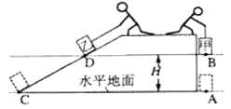
- B.
- C. D.
7.（2019聊城，）如图所示，用滑轮组提升重100N的物体时，在10s内绳子自由端被匀速拉下6m。已知拉绳子的力F为60N，不计绳重和摩擦，则在此过程中（ ）
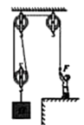
A．物体被提升了2m
B．所做的有用功是300J
C．拉力F的功率是30W
D．滑轮组的机械效率是55.6%
8.（2019烟台，12）在探究“影响滑轮组机械效率高低的因素”时，同学们提出了下列猜想
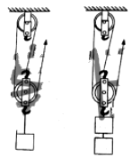
（1）滑轮组机械效率高低可能与动滑轮重有关；
（2）滑轮组机械效率高低可能与被提升的物重有关；
（3）滑轮组机械效率高低可能与物体提升高度有关；
（4）滑轮组机械效率高低可能与承重绳子股数有关。
小明同学设计了如图所示的两个滑轮组，进行对比实验来验证提出的猜想，则该实验验证的猜想是
A.（1） B.（2） C.（3） D.（4）
9.（2019河南，13）
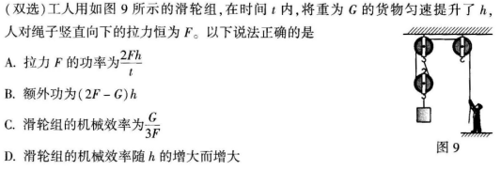
10.（2019巴彦淖尔，6）如图所示，拉力F为5N，物体A以0.1m/s的速度在物体B表面向左做匀速直线运动（B表面足够长）；物体B静止在地面上，受到地面水平向左4N的摩擦力，弹簧测力计示数为12N．下列说法正确的是（ ）
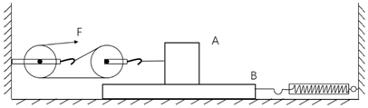
A．物体A受到的摩擦力为10N
B．拉力F的功率为1.5W
C．滑轮组的机械效率为80%
D．拉力F增大到15N时，物体B开始向左运动
11.（2019通辽，11）如图所示，利用滑轮组在2s内将重400N的物体匀速提升了1m，所用拉力F为150N．不计绳重和摩擦下列说法正确的是（ ）
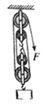
A．绳子自由端移动的速度为2m/s
B．动滑轮的总重为100N
C．滑轮组的机械效率为83.3%
D．提升更重的物体，滑轮组的机械效率会变小
12.（2019辽阳，10）如图所示，井下管道工人完成作业后，地面上的人用一个滑轮组将其从10m深的井下匀速提升到地面，用时50s绳子自由端的下力为200N，动滑轮的重力为60N， 不计绳重和摩擦，下列说法正确的是
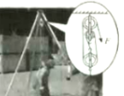
- 绳子，自由端拉力的功率为40W
- 管道工人的重力为540N
- 这个过程中滑轮组的机械效率为90%
- 若用该滑轮组匀速拉起一个质量更大的工人，会降低滑轮 组的机械效率
13.（2019宜宾，8）如图所示，在拉力F作用下，一个重600N的物体以0.1m/s的速度沿水平地面向右匀速直线运动了10s，已知滑轮组的机械效率为80%，在此过程中拉力F做了150J的功，则下列说法中正确的是
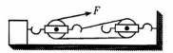
A．拉力F的大小为150N
B．拉力F的大小为50N
C．物体与地面间的滑动摩擦力为120N
D．物体与地面间的滑动摩擦力为480N
14.（2019济宁，)两个滑轮按下图所示的方式组合,用5N的拉力F拉动绳端,使物体在5s内水平向左匀速滑动1m,物体与地面间的摩擦力为9N。下列选项正确的是
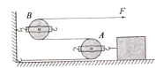
A.A是定滑轮,B是动滑轮 B.拉力F做的功为5J
C拉力F的功率为1.8W D.滑轮组的机械效率为90%
15.（2019鸡西，13）关于下列说法正确的是（ ）
A．“酒香不怕巷子深”，说明物质的分子在不停地做无规则运动
B．晶体熔化过程，内能增加，温度升高
C．物体做的功越多，物体的功率就越大
D．用同一滑轮组提升不同的重物，提升物体越重，滑轮组的机械效率越高
16.(2019北京，20)某同学用滑轮组提升物体，绳子自由端竖直移动的距离随时间变化的关系如图中图线a所示，物体上升的高度随时间变化的关系如图中图线b所示。已知物体的质量为450g，所用动滑轮的质量为50g，绳子自由端的拉力F为1.3N，g取10N/kg。在0～2s的过程中，下列说法中正确的是（ ）
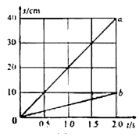
A．绳子自由端移动的速度为5.0cm/s
B．拉力F的功率为0.26W
C．有用功为0.45J
D．滑轮组的机械效率为90%
17.（2019安顺，15）小军同学为了探究“使用动滑轮的省力情况及滑轮组的机械效率”，使用了如图所示的实验装置。实验前，小军用轻质弹簧测力计测得动滑轮的重力为1.0N，每个钩码的重力为0.5N，实验过程中，小军多次改变动滑轮所挂钩码的数量，分别记下了每次所挂钩码的重力及对应的轻质弹簧测力计示数（见下表）
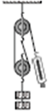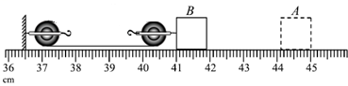
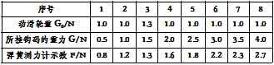
（1）分析实验数据可以得到：在动滑轮的重力大于或等于物体的重力的条件下，使用该滑轮组 （选填“省力”或“不省力”）
（2）在忽略摩擦、绳重及实验误差的条件下，弹簧测力计的示数F与被提升钩码重力G以及动滑轮重力G₀的关系为
（3）小军同学又研究了滑轮组水平拉动物体的情况，用另一组滑轮组将重为50N的物块从位置A匀速直线拉到位置B，请在图中画出最省力的绕线方法：物块移动的距离为 cm；若此时绳自由端所用拉力为10N，物块受到的摩擦力为18N，该滑轮组的机械效率为 。
18.（2019 青岛，16）测量滑轮组的机械效率
实验装置和数据记录如下：
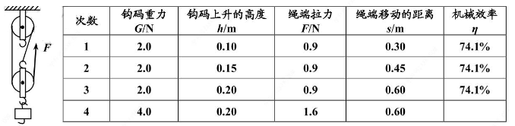
①第 4 次实验测得的机械效率为 。
②分析表中数据可得：利用相同的滑轮组提升同一物体，物体上升的高度不同，滑轮组的机械效率 ；提升不同的物体，物体的重力越大，滑轮组的机械效率越 。
19.（2019淄博，22）在日常生活和工农业生产中，提高机械效率有着重要的意义。提高机械效率，要从研究影响机械效率的因素出发，寻求办法。
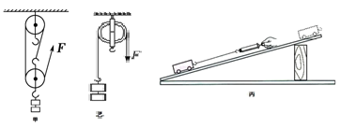
（1）为了探究影响机械效率的因素，小明选取了大小相同的滑轮，利用图甲和图乙装置进行实验，并把数据整理记录在下表中。
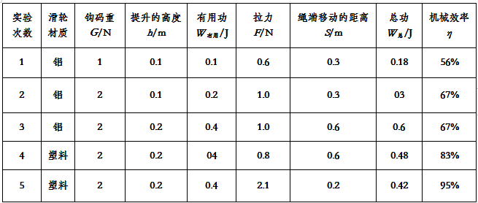
①比较1和2两次实验发现：在所有滑轮组一定时，提升的钩码________，机械效率越高。
②比较3和4两次实验发现：滑轮组的机械效率还与________有关。
③比较________两次实验发现：在所用滑轮组一定时，机械效率与提升钩码的高度无关。
④第5次实验是利用了图________的装置完成的，判断依据是________。
⑤利用图甲的装置，把重6N的物体用2.5N的拉力迅速拉起，滑轮组的机械效率为________。可见如果没有刻度尺，只有测力计，也可以测量出滑轮组的机械效率。
（2）小明利用图丙装置实验发现：斜面的机械效率与斜面的倾斜程度和摩擦有关，与物重无关。保持斜面倾斜程度不变，可以采用________的方法减小摩擦，从而提筒斜面的机械效率。
（3）实验表明：额外功越小，总功越接近有用功；进一步推理得出：假设没有额外功，总功等于有用功；可见使用任何机械都________。下列物理规律的得出运用了这种研究方法的是________。
A、焦耳定律 B、牛顿第一定律 C、阿基米德原理 D、欧姆定律
20.（2019德州，25）小强用如图所示装置在10s内将重为450N的货物匀速提升2m，此过程中拉力F的功率为120W。
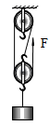
求：
- 提升装置所做的有用功；
（2）拉力F做的功；
（3）该滑轮组的机械效率。

21.（2019威海，28）如图所示，某考古队用滑轮组将重4.8×10³N，体积为100dm³的文物打捞出水，定滑轮重100N．滑轮组上共有三根绳子a，b和c，其中a是悬挂定滑轮，b绕在定滑轮和动滑轮上，c悬挂文物，整个打捞过程始终缓慢匀速提升文物，文物完全浸没在水中时，滑轮组的机械效率为95%（ρ_{水}＝1×10³kg/m³，g＝10N/kg，绳重、滑轮与轴的摩擦以及水的阻力均忽略不计）。请解答下列问题：
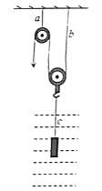
（1）文物浸没在水中时受到的浮力是多大？
（2）动滑轮的重力是多大？
（3）在整个打捞过程中，a、b、c三根绳中哪根绳承受的拉力最大？该绳至少要承受多大的拉力？

22.（2019潍坊，25）一辆质量为1.5×10³kg的汽车陷入一泥泞路段，司机师傅利用滑轮组和周围条件，组装成了如图所示的拖车装置。已知汽车通过泥泞路段需移动8m距离，汽车在泥泞路段受到的阻力为车重的0.1倍，滑轮组的机械效率为80%，g取10N/kg。
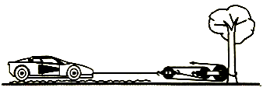
在将车匀速拖离泥泞路段过程中，求：
（1）做的有用功；
（2）作用在绳子自由端的拉力。

23.（2019东营，24）3月12日，我国自主研发建造的“天鲲号”绞吸挖泥船正式投产首航，其智能化水平以及挖掘系统、输送系统的高功率配置均为世界之最。（g取10N/kg，ρ_{水}取1.0×10³kg/m³）主要参数如下表。
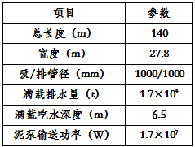
（1）满载时，求“天鲲号”受到水的浮力是多少？
（2）满载时，求“天鲲号”底部受到水的压强是多少？若船底需要安装探测仪器，其面积为40cm²，求探测仪器受到水的压力是多少？
（3）“天鲲号”去某水域执行任务，其工作量相当于将1.36×10⁴t的淤泥输送至15m高的台田上。假设“天鲲号”绞吸挖泥船泥泵的机械效率为30%，求完成此任务需要的时间是多少？
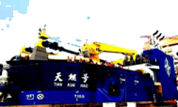

24.（2019年郴州，29）一辆重为2×10⁴N的电动汽车，以恒定功率50kW在平直的公路上匀速行驶3km，用时3min。已知汽车在行驶中所受阻力为车重的0.1倍，汽车轮胎与地面接触的总面积为0.5m²．求：
（1）汽车对地面的压强；
（2）汽车的牵引力所做的功；
（3）汽车发动机的机械效率（计算结果保留一位小数）。

25.（2019攀枝花，32）如图所示，在水平路面上行驶的汽车通过滑轮组拉着重G=9×10⁴N的货物A沿斜面向上匀速运动。货物A的速度为v=2m/s，经过t=10s，货物A竖直升高h=10m。已知汽车对绳的拉力F的功率P=120kW，不计绳、滑轮的质量和摩擦，求：
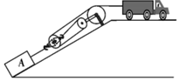
（1）t时间内汽车对绳的拉力所做的功；
（2）汽车对绳的拉力大小；
（3）斜面的机械效率。

26.（2019无锡，26）在更换家用轿车的轮胎时，剪式千斤顶是一种常用工具。图甲是某型号剪式千斤顶的结构示意图。使用时，将底部支撑台置于水平地面，保持千斤顶竖直，将顶升置于汽车车身下，用手摇动扳手使扳手绕O点不断旋转，带动丝杆转动，通过丝杆水平拉动左端铰链，使支架向内收缩，顶升升高，从而将汽车车身顶起。丝杆上刻有梯形扣，图乙是梯形的实物图。
（1）该型号的剪式千斤顶是由一些简单机械组合而成的。在顶起车身的过程中，丝杆上的梯形扣属于下列哪一种简单机械？ 。
A．滑轮 B．滑轮组 C．杠杆 D．斜面
（2）现使用该剪式千斤顶更换轮胎，顶起汽车车身后，若顶升受到车身竖直向下的压力大小始终为10000N，且等于顶升对车身的支持力，千斤顶自身重量忽略不计。
①若底部支撑台与地面接触面积为0.04m²，顶起汽车车身后手不再用力，则千斤顶对地面产生的压强是多大？
②顶起汽车车身后，为了方便更换轮胎，需要继续摇动扳手，使顶升继续升高一段距离。若人摇动扳手使顶升在1min内升高12cm，用千斤顶顶起车身时的机械效率为80%，则人做功的功率是多大？
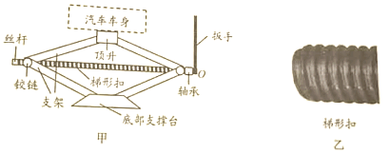

27.（2019泰安，25）如图所示，人的重力为850N，双脚与地面接触面积为250cm²，用滑轮组拉重210N的物体沿竖直方向以0.1m/s的速度匀速向上运动了5s。人对绳子竖直向下的拉力为100N。求：
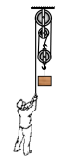
（1）物体A上升的高度；
（2）滑轮组的机械效率；
（3）人对地面的压强。

2019年中考物理试题分类汇编——机械效率专题答案
1.(2019怀化，23)如图所示，用滑轮组将重为100 N的物体匀速提升3m，拉力F所做的总功为400 J，则在这个过程中拉力F做了 J的有用功，该滑轮组的机械效率是 。
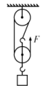
【答案】300；75％
2..(2019云南，18)如图所示,工人用滑轮组将重为600N的建筑材料以0.3m/s的速度匀速竖直提升。人对绳子自由端的拉力F=375N,滑轮组的机械效率为 ,拉力F的功率为 。
【答案】80％；225
3.（2019枣庄，23）用一个动滑轮在5s内将一重为300N的物体匀速向上提升3m，动滑轮的机械效率是75%，则拉力大小为 N，若忽略绳重与摩擦，动滑轮的重力为 N。
【答案】200；100
4.（2019鸡西，27）如图所示，小聪用滑轮组拉动水平地面上重为500N的物体A，使它匀速前进2m，地面对它的摩擦力为150N，小聪施加的拉力F＝100N（忽略绳重和滑轮重），则滑轮组做的有用功为 J，滑轮组的机械效率为 。
【答案】300；75%。
5.（2019福建，12）工人用如图的机械将物体匀速提升到某一高度，若物体的重力与滑轮的重力之比G_{物}：G_{滑轮}＝9：1，忽略绳重与摩擦的影响，则机械效率为（ ）
A．10% B．45% C．80% D．90%
【答案】D。
6.（2019广州，9）如图所示，把重为G的物体甲从A点竖直向上匀速拉至B点，过程绳的拉力对甲做的功为W_{AB}；用平行于斜面的拉力把重也为G的物体乙沿面从C点匀速拉至B等高的D点，在此过程中的拉力对乙做的功为W_{CD}，斜面的机械效率为
- B.
- C. D.
【答案】A
7.（2019聊城，）如图所示，用滑轮组提升重100N的物体时，在10s内绳子自由端被匀速拉下6m。已知拉绳子的力F为60N，不计绳重和摩擦，则在此过程中（ ）
A．物体被提升了2m
B．所做的有用功是300J
C．拉力F的功率是30W
D．滑轮组的机械效率是55.6%
【答案】B
8.（2019烟台，12）在探究“影响滑轮组机械效率高低的因素”时，同学们提出了下列猜想
（1）滑轮组机械效率高低可能与动滑轮重有关；
（2）滑轮组机械效率高低可能与被提升的物重有关；
（3）滑轮组机械效率高低可能与物体提升高度有关；
（4）滑轮组机械效率高低可能与承重绳子股数有关。
小明同学设计了如图所示的两个滑轮组，进行对比实验来验证提出的猜想，则该实验验证的猜想是
A.（1） B.（2） C.（3） D.（4）
【答案】B
9.（2019河南，13）
【答案】AB
10.（2019巴彦淖尔，6）如图所示，拉力F为5N，物体A以0.1m/s的速度在物体B表面向左做匀速直线运动（B表面足够长）；物体B静止在地面上，受到地面水平向左4N的摩擦力，弹簧测力计示数为12N．下列说法正确的是（ ）
A．物体A受到的摩擦力为10N
B．拉力F的功率为1.5W
C．滑轮组的机械效率为80%
D．拉力F增大到15N时，物体B开始向左运动
【答案】C
11.（2019通辽，11）如图所示，利用滑轮组在2s内将重400N的物体匀速提升了1m，所用拉力F为150N．不计绳重和摩擦下列说法正确的是（ ）
A．绳子自由端移动的速度为2m/s
B．动滑轮的总重为100N
C．滑轮组的机械效率为83.3%
D．提升更重的物体，滑轮组的机械效率会变小
【答案】A
12.（2019辽阳，10）如图所示，井下管道工人完成作业后，地面上的人用一个滑轮组将其从10m深的井下匀速提升到地面，用时50s绳子自由端的下力为200N，动滑轮的重力为60N， 不计绳重和摩擦，下列说法正确的是
- 绳子，自由端拉力的功率为40W
- 管道工人的重力为540N
- 这个过程中滑轮组的机械效率为90%
- 若用该滑轮组匀速拉起一个质量更大的工人，会降低滑轮 组的机械效率
【答案】BC
13.（2019宜宾，8）如图所示，在拉力F作用下，一个重600N的物体以0.1m/s的速度沿水平地面向右匀速直线运动了10s，已知滑轮组的机械效率为80%，在此过程中拉力F做了150J的功，则下列说法中正确的是
A．拉力F的大小为150N
B．拉力F的大小为50N
C．物体与地面间的滑动摩擦力为120N
D．物体与地面间的滑动摩擦力为480N
【答案】BC
14.（2019济宁，)两个滑轮按下图所示的方式组合,用5N的拉力F拉动绳端,使物体在5s内水平向左匀速滑动1m,物体与地面间的摩擦力为9N。下列选项正确的是
A.A是定滑轮,B是动滑轮 B.拉力F做的功为5J
C拉力F的功率为1.8W D.滑轮组的机械效率为90%
【答案】D
15.（2019鸡西，13）关于下列说法正确的是（ ）
A．“酒香不怕巷子深”，说明物质的分子在不停地做无规则运动
B．晶体熔化过程，内能增加，温度升高
C．物体做的功越多，物体的功率就越大
D．用同一滑轮组提升不同的重物，提升物体越重，滑轮组的机械效率越高
【答案】AD。
16.(2019北京，20)某同学用滑轮组提升物体，绳子自由端竖直移动的距离随时间变化的关系如图中图线a所示，物体上升的高度随时间变化的关系如图中图线b所示。已知物体的质量为450g，所用动滑轮的质量为50g，绳子自由端的拉力F为1.3N，g取10N/kg。在0～2s的过程中，下列说法中正确的是（ ）
A．绳子自由端移动的速度为5.0cm/s
B．拉力F的功率为0.26W
C．有用功为0.45J
D．滑轮组的机械效率为90%
【答案】BC。
17.（2019安顺，15）小军同学为了探究“使用动滑轮的省力情况及滑轮组的机械效率”，使用了如图所示的实验装置。实验前，小军用轻质弹簧测力计测得动滑轮的重力为1.0N，每个钩码的重力为0.5N，实验过程中，小军多次改变动滑轮所挂钩码的数量，分别记下了每次所挂钩码的重力及对应的轻质弹簧测力计示数（见下表）
（1）分析实验数据可以得到：在动滑轮的重力大于或等于物体的重力的条件下，使用该滑轮组 （选填“省力”或“不省力”）
（2）在忽略摩擦、绳重及实验误差的条件下，弹簧测力计的示数F与被提升钩码重力G以及动滑轮重力G₀的关系为
（3）小军同学又研究了滑轮组水平拉动物体的情况，用另一组滑轮组将重为50N的物块从位置A匀速直线拉到位置B，请在图中画出最省力的绕线方法：物块移动的距离为 cm；若此时绳自由端所用拉力为10N，物块受到的摩擦力为18N，该滑轮组的机械效率为 。
【答案】
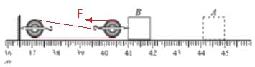
- 不省力；（2）F＝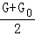；（3）如上图所示；3.10；60%。
18.（2019 青岛，16）测量滑轮组的机械效率
实验装置和数据记录如下：
①第 4 次实验测得的机械效率为 。
②分析表中数据可得：利用相同的滑轮组提升同一物体，物体上升的高度不同，滑轮组的机械效率 ；提升不同的物体，物体的重力越大，滑轮组的机械效率越 。
【答案】83.3％；相同；大
19.（2019淄博，22）在日常生活和工农业生产中，提高机械效率有着重要的意义。提高机械效率，要从研究影响机械效率的因素出发，寻求办法。
（1）为了探究影响机械效率的因素，小明选取了大小相同的滑轮，利用图甲和图乙装置进行实验，并把数据整理记录在下表中。
①比较1和2两次实验发现：在所有滑轮组一定时，提升的钩码________，机械效率越高。
②比较3和4两次实验发现：滑轮组的机械效率还与________有关。
③比较________两次实验发现：在所用滑轮组一定时，机械效率与提升钩码的高度无关。
④第5次实验是利用了图________的装置完成的，判断依据是________。
⑤利用图甲的装置，把重6N的物体用2.5N的拉力迅速拉起，滑轮组的机械效率为________。可见如果没有刻度尺，只有测力计，也可以测量出滑轮组的机械效率。
（2）小明利用图丙装置实验发现：斜面的机械效率与斜面的倾斜程度和摩擦有关，与物重无关。保持斜面倾斜程度不变，可以采用________的方法减小摩擦，从而提筒斜面的机械效率。
（3）实验表明：额外功越小，总功越接近有用功；进一步推理得出：假设没有额外功，总功等于有用功；可见使用任何机械都________。下列物理规律的得出运用了这种研究方法的是________。
A、焦耳定律 B、牛顿第一定律 C、阿基米德原理 D、欧姆定律
【答案】 (1). 重力越大 (2). 动滑轮的重力 (3). 2和3 (4). 图乙 (5). 第5次实验中提升钩码的高度和绳端移动的距离相等 (6). 80% (7). 减小接触面的粗糙程度 (8). 不能省功 (9). B
20.（2019德州，25）小强用如图所示装置在10s内将重为450N的货物匀速提升2m，此过程中拉力F的功率为120W。
求：
- 提升装置所做的有用功；
（2）拉力F做的功；
（3）该滑轮组的机械效率。
解：（1）提升装置所做的有用功：
W_{有用}＝Gh＝450 N×2 m＝900J；
（2）根据P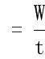可得拉力F做的功：
W_{总}＝Pt＝120W×10s＝1200J；
（3）滑轮组的机械效率：
η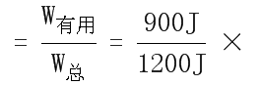100%＝75%。
答：（1）提升装置所做的有用功是900J；
（2）拉力F做的功是1200J；
（3）该滑轮组的机械效率是75%。
21.（2019威海，28）如图所示，某考古队用滑轮组将重4.8×10³N，体积为100dm³的文物打捞出水，定滑轮重100N．滑轮组上共有三根绳子a，b和c，其中a是悬挂定滑轮，b绕在定滑轮和动滑轮上，c悬挂文物，整个打捞过程始终缓慢匀速提升文物，文物完全浸没在水中时，滑轮组的机械效率为95%（ρ_{水}＝1×10³kg/m³，g＝10N/kg，绳重、滑轮与轴的摩擦以及水的阻力均忽略不计）。请解答下列问题：
（1）文物浸没在水中时受到的浮力是多大？
（2）动滑轮的重力是多大？
（3）在整个打捞过程中，a、b、c三根绳中哪根绳承受的拉力最大？该绳至少要承受多大的拉力？
解：（1）文物浸没在水中时排开水的体积：
V_{排}＝V＝100dm³＝0.1m³，
则文物受到的浮力：
F_{浮}＝ρ_{水}gV_{排}＝1.0×10³kg/m³×10N/kg×0.1m³＝1×10³N；
（2）因绳重、滑轮与轴的摩擦以及水的阻力均忽略不计，
则文物完全浸没在水中时，滑轮组的机械效率：
η＝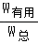＝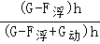＝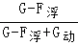＝95%，
即：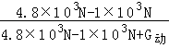＝95%，
解得动滑轮重力：G_{动}＝200N；
（3）由图知，n＝2，文物完全浸没在水中时，绳子自由端的拉力：
F＝（G﹣F_{浮}+G_{动}）＝（4.8×10³N﹣1×10³N+200N）＝2×10³N，
即b绳承受的拉力：F_{b}＝F＝2×10³N；
a绳承受的拉力：F_{a}＝2F+G_{定}＝2×2×10³N+100N＝4.1×10³N；
c绳承受的拉力：F_{c}＝G﹣F_{浮}＝4.8×10³N﹣1×10³N＝3.8×10³N；
可见，a、b、c三根绳中a绳承受的拉力最大，该绳至少要承受4.1×10³N的拉力。
答：（1）文物浸没在水中时受到的浮力是1×10³N；
（2）动滑轮的重力是200N；
（3）在整个打捞过程中，a、b、c三根绳中a绳承受的拉力最大，该绳至少要承受4.1×10³N的拉力。
22.（2019潍坊，25）一辆质量为1.5×10³kg的汽车陷入一泥泞路段，司机师傅利用滑轮组和周围条件，组装成了如图所示的拖车装置。已知汽车通过泥泞路段需移动8m距离，汽车在泥泞路段受到的阻力为车重的0.1倍，滑轮组的机械效率为80%，g取10N/kg。
在将车匀速拖离泥泞路段过程中，求：
（1）做的有用功；
（2）作用在绳子自由端的拉力。
解：（1）汽车在泥泞路段受到的阻力：f=0.1mg=0.1×1.5×10³kg×10N/kg=1.5×10³N；
将车匀速拖离，由二力平衡条件可得，滑轮组对车的拉力：F_{拉}=f=1.5×10³N；
所做有用功：W_{有}=F_{拉}s_{车}=1.5×10³N×8m=1.2×10⁴J，
（2）由图可知n=3，则绳子移动的距离：s_{绳}=3s_{车}=3×8m=24m，
由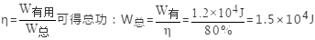；
由W_{总}=Fs_{绳}可得，作用在绳子自由端的拉力：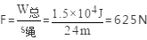。
答：（1）做的有用功为1.2×10⁴J；
（2）作用在绳子自由端的拉力为625N。
23.（2019东营，24）3月12日，我国自主研发建造的“天鲲号”绞吸挖泥船正式投产首航，其智能化水平以及挖掘系统、输送系统的高功率配置均为世界之最。（g取10N/kg，ρ_{水}取1.0×10³kg/m³）主要参数如下表。
（1）满载时，求“天鲲号”受到水的浮力是多少？
（2）满载时，求“天鲲号”底部受到水的压强是多少？若船底需要安装探测仪器，其面积为40cm²，求探测仪器受到水的压力是多少？
（3）“天鲲号”去某水域执行任务，其工作量相当于将1.36×10⁴t的淤泥输送至15m高的台田上。假设“天鲲号”绞吸挖泥船泥泵的机械效率为30%，求完成此任务需要的时间是多少？
解：（1）“天鲲号”受到的浮力为：
F_{浮}＝G_{排}＝m_{排}g＝1.7×10⁴×10³kg×10N/kg＝1.7×10⁸N；
（2）“天鲲号”底部受到水的压强为：
p＝ρ_{水}gh_{水}＝1.0×10³kg/m³×10N/kg×6.5m＝6.5×10⁴Pa，
由p＝得，探测仪器受到水的压力为：
F＝pS＝6.5×10⁴Pa×40×10^{﹣4}m²＝260N；
（3）淤泥的质量为：m＝1.36×10⁴t＝1.36×10⁴×10³kg＝1.36×10⁷kg，
淤泥所受的重力为：G＝mg＝1.36×10⁷kg×10N/kg＝1.36×10⁸N，
“天鲲号”绞吸挖泥船泥泵做的有用功为：
W_{有用}＝Gh＝1.36×10⁸N×15m＝2.04×10⁹J，
“天鲲号”绞吸挖泥船泥泵做的总功为：
W＝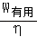＝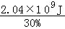＝6.8×10⁹J，
“天鲲号”绞吸挖泥船泥泵需用时间为：
t＝＝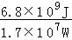＝400s；
答：（1）“天鲲号”受到水的浮力是1.7×10⁸N；
（2）“天鲲号”底部受到水的压强是6.5×10⁴Pa，面积为40cm²探测仪器受到水的压力是260N；
（3）完成此任务需要的时间是400s。
24.（2019年郴州，29）一辆重为2×10⁴N的电动汽车，以恒定功率50kW在平直的公路上匀速行驶3km，用时3min。已知汽车在行驶中所受阻力为车重的0.1倍，汽车轮胎与地面接触的总面积为0.5m²．求：
（1）汽车对地面的压强；
（2）汽车的牵引力所做的功；
（3）汽车发动机的机械效率（计算结果保留一位小数）。
解：（1）因水平面上物体的压力和自身的重力相等，
所以，汽车对地面的压强：
p＝＝＝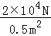＝4×10⁴Pa；
（2）因电动汽车匀速行驶时处于平衡状态，受到的牵引力和阻力是一对平衡力，
所以，汽车的牵引力：
F′＝F_{阻}＝0.1G＝0.1×2×10⁴N＝2×10³N，
则汽车的牵引力所做的功：
W_{机械}＝F′s＝2×10³N×3×10³m＝6×10⁶J；
（3）由P＝可得，电动汽车消耗的电能：
W_{电}＝Pt＝50×10³W×3×60s＝9×10⁶J，
汽车发动机的机械效率：
η＝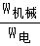×100%＝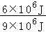×100%≈66.7%。
答：（1）汽车对地面的压强为4×10⁴Pa；
（2）汽车的牵引力所做的功为6×10⁶J；
（3）汽车发动机的机械效率为66.7%。
25.（2019攀枝花，32）如图所示，在水平路面上行驶的汽车通过滑轮组拉着重G=9×10⁴N的货物A沿斜面向上匀速运动。货物A的速度为v=2m/s，经过t=10s，货物A竖直升高h=10m。已知汽车对绳的拉力F的功率P=120kW，不计绳、滑轮的质量和摩擦，求：
（1）t时间内汽车对绳的拉力所做的功；
（2）汽车对绳的拉力大小；
（3）斜面的机械效率。
【答案】（1）t时间内汽车对绳的拉力所做的功为1.2×10⁶J；
（2）汽车对绳的拉力大小为20000N；
（3）斜面的机械效率为75%。
26.（2019无锡，26）在更换家用轿车的轮胎时，剪式千斤顶是一种常用工具。图甲是某型号剪式千斤顶的结构示意图。使用时，将底部支撑台置于水平地面，保持千斤顶竖直，将顶升置于汽车车身下，用手摇动扳手使扳手绕O点不断旋转，带动丝杆转动，通过丝杆水平拉动左端铰链，使支架向内收缩，顶升升高，从而将汽车车身顶起。丝杆上刻有梯形扣，图乙是梯形的实物图。
（1）该型号的剪式千斤顶是由一些简单机械组合而成的。在顶起车身的过程中，丝杆上的梯形扣属于下列哪一种简单机械？ 。
A．滑轮 B．滑轮组 C．杠杆 D．斜面
（2）现使用该剪式千斤顶更换轮胎，顶起汽车车身后，若顶升受到车身竖直向下的压力大小始终为10000N，且等于顶升对车身的支持力，千斤顶自身重量忽略不计。
①若底部支撑台与地面接触面积为0.04m²，顶起汽车车身后手不再用力，则千斤顶对地面产生的压强是多大？
②顶起汽车车身后，为了方便更换轮胎，需要继续摇动扳手，使顶升继续升高一段距离。若人摇动扳手使顶升在1min内升高12cm，用千斤顶顶起车身时的机械效率为80%，则人做功的功率是多大？
解：（1）丝杆上的梯形扣是变形的斜面，可以达到省力的目的，故选D；
（2）①千斤顶自身重量忽略不计，千斤顶对地面的压力F＝10000N，
则千斤顶对地面产生的压强：p＝＝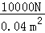＝2.5×10⁵Pa；
②人摇动扳手使顶升在1min内升高12cm，则千斤顶对车做的功：
W_{有}＝F_{支}h＝10000N×0.12m＝1200J，
由η＝×100%可得，人做的总功：
W_{总}＝＝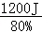＝1500J，
人做功的功率：
P＝＝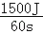＝25W。
答：（1）D；
（2）①千斤顶对地面产生的压强是2.5×10⁵Pa；②人做功的功率是25W。
27.（2019泰安，25）如图所示，人的重力为850N，双脚与地面接触面积为250cm²，用滑轮组拉重210N的物体沿竖直方向以0.1m/s的速度匀速向上运动了5s。人对绳子竖直向下的拉力为100N。求：
（1）物体A上升的高度；
（2）滑轮组的机械效率；
（3）人对地面的压强。
解：（1）物体上升的高度：h = vt = 0.1m/s×5s = 0.5m
（2）滑轮组做的有用功：W_{有用} = Gh
人对绳子做的总功：W_{总}=F_{拉}s = F_{拉}·3h
滑轮组的机械效率：η= = 70%
（3）人对地面的压强：p = = = 3×10⁴Pa

